CORRIENTES NOTICIA, (2016) “Gas en Curuzú: Provincia ratificó las inversiones y anticipó aportes del BID”, Corrientes, lunes 5 de setiembre
http://corrientesnoticia.com.ar/wp/blog/2016/09/05/gas-en-curuzu-provincia-ratifico-las-inversiones-y-anticipo-aportes-del-bid/

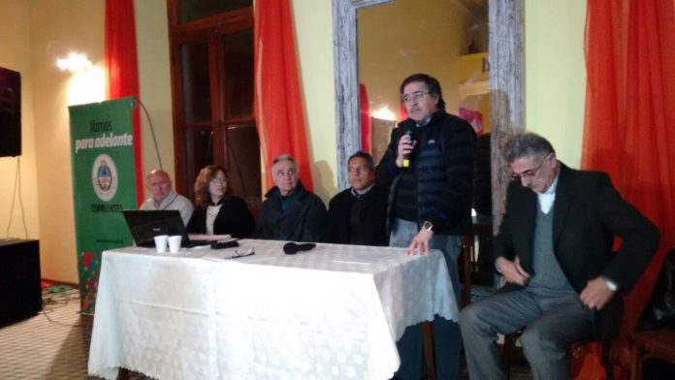
En el marco del proceso de licitación de la obra, el Gobierno Provincial toma contacto con vecinos, representantes de distintos sectores y autoridades curuzucuateñas para informar y difundir detalles de la realización. “Es importante que entre todos, entendamos las características de estas obras, las incorporemos como propias porque evidentemente es una realización que nos va a cambiar la calidad de vida. Nos va a mejorar las oportunidades, tanto desde el punto de vista del uso residencial, como del comercio, la industria”, explicó el ministro de Hacienda y Finanzas, Enrique Vaz Torres, durante el desarrollo de un panel que se realizó en aquella ciudad, de la que también participaron el titular de la Secretaría de Energía, Eduardo Melano, funcionarios provinciales y el intendente municipal de Curuzú Cuatiá, Ernesto Domínguez.
El ministro de Hacienda y Finanzas, Enrique Vaz Torres, encabezó en Curuzú Cuatiá una reunión informativa en que no sólo se ratificaron las inversiones provinciales en materia de suministro de gas natural a la comunidad, sino que también anticipó la posibilidad de otras fuentes de financiamiento.
El funcionario afirmó que un detalle importante en el proceso de ejecución del gasoducto en esa localidad es la información y participación por parte de la comunidad local. En una exposición sobre datos técnico-ambientales del proyecto de construcción del gasoducto de aproximación Colonia Libertad- Curuzú Cuatiá, el jefe de la cartera económica ratificó el financiamiento provincial de la obra y adelantó el interés del Banco Interamericano de Desarrollo (BID) de sumarse y apoyar con recursos para el financiamiento.
El ministro Vaz Torres participó de la exposición, en un panel conformado además por el titular de la Secretaría de Energía, Eduardo Melano; el director de Desarrollo Hidrocarburífero, Alberto Franco; la jefa del Departamento de Gestión de Tierras y Medio Ambiente, Elsa Lugo de Stern; el administrador general del Instituto Correntino del Agua y el Ambiente (ICAA), Mario Rujana; el gerente de Coordinación y de Gestión Administrativa, Osmar Dufort; y el intendente municipal de Curuzú Cuatiá, Ernesto Domínguez.
“Para el Gobierno Provincial es sumamente importante la participación de toda la ciudadanía curuzucuateña y de las autoridades locales”, dijo Vaz Torres.
“Es importante que entre todos entendamos las características de las obras, las incorporemos como propias; porque evidentemente es una realización que nos va a cambiar la calidad de vida. Nos va a mejorar las oportunidades, tanto desde el punto de vista del uso residencial, como del comercio, la industria”, explicó el Ministro.
“Hace mucho tiempo que discutimos estas cuestiones referidas a las ventajas comparativas que tiene el país central con relación a las posibilidades que tienen las provincias que no cuentan con ese suministro”, señaló. “Basta observar el desarrollo industrial que se tienen en otras jurisdicciones que -aun sin tener la posibilidad de materias primas que tenemos nosotros- al contar con estos combustibles, tienen ventajas comparativas”, destacó el ministro Vaz Torres.
“Ustedes saben que el vapor industrial, como se dice, es un elemento que siembre juega en la balanza de las decisiones de inversión para poder transformar nuestra materia prima. En las políticas de desarrollo que se tienen pensadas para la Provincia y que se vienen articulando hace mucho tiempo, siempre se dijo que la posibilidad de industrializarnos y de contar con mayor valor agregado para nuestra producción tiene que ver con las ventajas que ya tenemos”, describió.
“Nosotros difícilmente podemos pensar en una industria del acero, o por ejemplo, automotriz, que sí podría ser que en algún momento la tengamos, pero lo que es más posible y donde las ventajas comparativas indican que nosotros tenemos más ventajas, es en transformar la materia prima que es la más importante en la provincia como es el caso de la forestación, como es caso del arroz, como en casi todos los otros sectores que necesitan de este combustible para ser más eficientes, para bajar los costos”, explicó.
“Solamente para dar algunos ejemplos de asimetrías corregidas en la provincia de Corrientes podemos citar la experiencia que tuvimos con el arroz, donde la comparación de costo fue entre el uso de combustible para el bombeo de agua y el uso de la energía eléctrica para la misma tarea. Las ventajas comparativas son de 10 a 1, o sea, hay una sustitución de costos de casi diez veces y eso hace que la provincia de Corrientes, en el marco de su plan estratégico para el arroz, haya sustituido de un 10 a un 16 por ciento el uso de energía eléctrica en nuestros cultivos de arroz, estamos ya llegando al 60% de la superficie justamente por las políticas aplicadas. Eso hace que la provincia de Corrientes sea una de las primeras productoras de arroz”, expuso Vaz Torres.
“Contar con el gas para este sector, por ejemplo, significaría ser aún más competitivos, con el uso de este combustible para la transformación de esa materia prima; de hecho podemos observarlo en el despegue que están teniendo en la ciudad de Mercedes estas cuestiones vinculadas al sector”, dijo.

